**РОССИЯ**

**АО «Полаир-Недвижимость»**

**Камера шоковой заморозки**

**РУКОВОДСТВО ПО ЭКСПЛУАТАЦИИ**

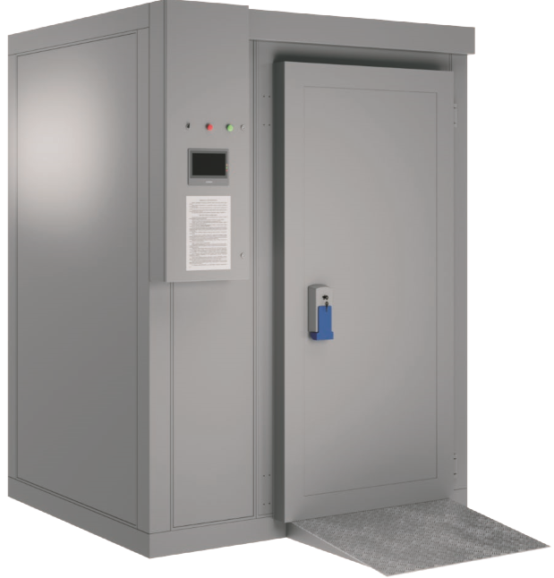



Ваши отзывы по работе изделия просим направлять по адресу:

425000, Россия, Марий Эл, г. Волжск, Промбаза, 1

тел.8 (8362) 23-25-06

kachestvo@ polair.com

http://www.polair.com

Производственная база: АО «Полаир-Недвижимость»

425000, Россия, Марий Эл, г. Волжск, Промбаза, 1

тел.8 (8362) 23-25-06

СОДЕРЖАНИЕ

Стр.

Введение

1. Общие сведения

1.1. Назначение изделия 4

1.2. Технические характеристики 4

1.3. Устройство и работа изделия 6

1.4. Схема магистрали 8

1.5. Схема крепления ВО 9

1.6. Описание гидравлической схемы 10

2. Паспортные данные

2.1. Комплектность поставки 11

2.2.Свидетельство о приемке 11

2.3. Гарантийные обязательства 12

3. Использование по назначению

3.1. Порядок работы 14

3.2. Правила хранения 23

3.3. Транспортирование 23

3.4. Рекомендации по удалению и утилизации отходов

и защите окружающей среды 23

4. Техническое обслуживание

4.1. Общие указания 24

5. Приложения

5.1. Приложение А. Акт пуска в эксплуатацию (образец) 25

5.2. Приложение Б. Акт технического состояния (образец) 26

**ВВЕДЕНИЕ**

**Благодарим Вас за покупку камеры шоковой заморозки POLAIR.**

Настоящее "Руководство по эксплуатации" предназначено для ознакомления с устройством, правилами установки и эксплуатации камеры шоковой заморозки.

Монтаж, пуско-наладочные работы и техническое обслуживание камер шоковой заморозки имеют право производить сервисные центры организаций Поставщиков или Продавцов торгово-холодильного оборудования **POLAIR** или другие предприятия, осуществляющие техническое обслуживание оборудования по поручению производителя.

Настоящее руководство включает в себя паспортные данные.

Внимание! Перед пуском изделия в работу следует внимательно ознакомиться с настоящим «Руководством по эксплуатации» и «Инструкция по монтажу и техническому обслуживанию».

**1. ОБЩИЕ СВЕДЕНИЯ**

**1.1. НАЗНАЧЕНИЕ ИЗДЕЛИЯ**

Камеры шоковой заморозки (далее – камеры шоковой заморозки, или изделие) предназначены для быстрого охлаждения, заморозки и хранения пищевых продуктов на предприятиях общественного питания и торговли. Предназначены для эксплуатации в закрытом помещении с естественной вентиляцией, климатический класс изделия 4 (tов=30°C / 55%) по ГОСТ 32560.2-2013

**1.2. ТЕХНИЧЕСКИЕ ХАРАКТЕРИСТИКИ**

1.2.1 Основные технические характеристики изделий представлены в таблице 1.

Таблица 1. Технические характеристики камеры шоковой заморозки.

|  |  |  |  |  |
| --- | --- | --- | --- | --- |
| **Модель** | **ВСF 20.1.T1** | **ВСF 20.1.T1inox** | **ВСF 40.1.T2** | **ВСF 40.1.T2inox** |
| Внутренний охлаждаемый объем, м3,не менее | 3,67 | | | |
| Габаритные размеры внешние, мм | 1400 х 1700 х 2240 | | | |
| Габаритные размеры внутренние, мм | 1200 х 1500 х 2040 | | | |
| Внешний вид/интерьер | окр./нерж. | нерж./нерж | окр./нерж. | нерж./нерж. |
| Температура воздуха полезного объема, °С | От плюс 90 до минус 40 | | | |
| Температура охлаждения продукта, °С | От плюс 90 до плюс 3 | | | |
| Время охлаждения, минут | 90 | | | |
| Температура замораживания продукта, °С | От плюс 90 до минус 18 | | | |
| Масса охлаждаемого продукта, кг | 80 | | 130 | |
| Время замораживания, мин | 240 | | | |
| Масса замораживаемого продукта, кг | 65 | | 100 | |
| Вместимость камеры (тележка под GN1/1 или противни 400 х 600), шт | 1 | | 2 | |
| Холодопроизводительность, кВт | 3,5 | | 5,9 | |
| Хладагент | R404a | | | |
| Система электропитания, В/ф/Гц | 3/N/PE 400В, 50Гц | | | |
| Потребляемая мощность компрессора, кВт\ч | 2,8 | | 4,6 | |
| Масса камеры без агрегата, кг, не более | 249 | | | |

|  |  |  |  |  |
| --- | --- | --- | --- | --- |
| **Модель КШЗ** | **ВСF 20.1.T1** | **ВСF 20.1.T1inox** | **ВСF 40.1.T2** | **ВСF 40.1.T2inox** |
| **Холодопроизводительность, кВт** | | | | |
| tᴏ= -35°C | 3,5 | | 5,9 | |
| Система эл.питания | 1/N/PE 230В 50Гц | | | |
| Количество вентиляторов, шт. | 3 | | | |
| Диаметр крыльчатки, мм | 450 | | | |
| Длина струи, м | 9,5 | | | |
| Производительность. вентиляторов, м³/ч | 4620 | | | |
| Потребляемая мощность, Вт. | 250 | | | |
| Скорость вращения, об/мин. | 1350 | | | |
| **Оттайка** | | | | |
| Тип оттайки | газовая | | | |
| Поддон ВО: кол-во ТЭНов/мощность, Вт | 1/300 | | | |
| Обогрев трубки слива: кол-во ПЭНов/мощность, Вт | 1/15 | | | |
| Суммарная мощность, кВт | 315 | | | |
| **Присоединительные размеры труб, мм** | | | | |
| Вход (жидкость) | 16 | | | |
| Выход (газ) | 28 | | 35 | |
| **Габаритные размеры ВО, мм** | | | | |
| Длина х ширина х высота | 825х580х2000 | | | |
| Место крепления по ширине по длине | 386х673 | | | |
| Шаг ламелей, мм | 10 | | | |
| **Габаритные размеры в упаковка, мм** | | | | |
| Длина х ширина х высота | 960х820х2150 | | | |
| Масса, кг (нетто) | 155 | | | |
| Масса, кг (брутто) | 230 | | | |

**Таблица -2. Технические характеристики воздухоохладителя – ВО.**

**Таблица-3. Технические характеристики компрессорно-ресиверного агрегата**

|  |  |  |
| --- | --- | --- |
| **Модель КШЗ** | **ВСF 20.1.T1** | **ВСF 40.1.T2** |
| Модель компрессора | 4 DES 5Y4S | 4TES 9Y-40P |
| Габариты компрессора | 436х352х309 мм. | 634х385х303 мм. |
| Вес, кг | 85,5 | 134 |
| Мощность двигателей компрессора, кВт | 35+45 3,48 кВт | 35+45 5,9 кВт |
| Макс. рабочий ток, А | 14,5 | 19,9 |
| Всасывание, Ø мм | 28 | 35 |
| Нагнетание, Øмм | 12 | 16 |
| Ресивер | 8 | 12,5 |
| Жидкость вход, Øмм | 10 | 16 |
| Жидкость выход, Øмм | 10 | 16 |
| Присоединительные размеры, мм | 760х613,5х466,5 | |
| Габаритные размеры, мм | 840х880х1550 мм. | |
| Габаритные размеры в упаковки, мм | 1100х900х1700 мм. | |
| Вес нетто/брутто кг. | 260/300 | 315/370 |

**Таблица 4 технические данные конденсатора**.

|  |  |  |
| --- | --- | --- |
| Модель КШЗ | **ВСF 20.1.T1** | **ВСF 40.1.T2** |
| Система элек.питания | 1/N/PE 230В 50Гц | |
| Количество вентиляторов, шт. | 2 | |
| Диаметр крыльчатки, мм | 450 | |
| Длина струи, м | 9,5 | |
| Производительность. вентиляторов, м³/ч | 4620 | |
| Потребляемая мощность, Вт. | 250 | |
| Скорость вращения, об/мин. | 1350 | |
| Присоединительные размеры, мм | 360х628х635 | |
| Габаритные размеры, мм | 625х400х1405 | |
| Габаритные размеры в упаковке, мм | 840х520х1545 | |
| Вес, нетто/брутто | 53/85 | |

Примечания

1. Тип применяемого хладагента R404A

2. Система электропитания: 3/N/PE 400В 50 Гц Допустимое отклонение напряжения от номинального значения от плюс 10% до минус 15%.

Эквивалентный и максимальный уровень звука, с учетом значений расширенной неопределенности при работе, не более 80 дБ.

Корректированный по А уровень звуковой мощности, не более 65 дБА.

Корректированный уровень общей вибрации, на рабочем месте, не более 80 дБ.

**1.3. УСТРОЙСТВО И РАБОТА ИЗДЕЛИЯ**

Камера шоковой заморозки (рисунок 1) состоит из: 1 - камеры холодильной сборной, 2 - воздухоохладителя, 3 - компрессорно-ресиверного агрегата, 4 - конденсатора, 5 - блока управления, 8 - порога откидного.

Автоматика компрессорно-ресиверного агрегата обеспечивает охлаждение камеры до заданной температуры и ее поддержание, реализуя режим хранения охлажденного или замороженного продукта. Охлаждение продукта по заданной программе задается блоком управления 4. Блок управления обеспечивает два режима работы камеры: жесткий, мягкий. В «жестком» режиме блок управления контролирует температуру продукта, независимо от температуры внутри камеры. Пусть, например, необходимо быстро охладить продукт до минус 18°С”. Для этого необходимо задать автоматике компрессорно-ресиверного агрегата рабочую температуру камеры, например, “-25ºС” (не выше температуры, до которой нужно охладить продукт). Задать на терморегуляторе блока управления 4ºС температуру, до которой необходимо охладить продукт:-18ºC”. Как только температура продукта достигнет заданного значения, агрегат отключится. В дальнейшем, агрегат будет включаться и отключаться, поддерживая температурный режим “-18ºC”. Описанный режим называют также «шоковой заморозкой». В «мягком» режиме блок управления контролирует температуру продукта и разность температур продукта и камеры. Пусть, например, необходимо плавно охладить продукт до “+5°С” с разницей температуры продукта и камеры на “4°С”. Для этого задать автоматике агрегата рабочую температуру камеры, например, “-25ºС” (не выше температуры, до которой нужно охладить продукт). Задать на терморегуляторе блока управления 4 разницу температур продукта и камеры: “4°С” и температуру, до которой необходимо охладить продукт: “+5ºC”. Как только температура продукта достигнет заданного значения, агрегат отключится. В дальнейшем, агрегат будет включаться и отключаться, поддерживая заданный температурный режим. В процессе охлаждения как только разница температур продукта и камеры становится больше “4°С” агрегат отключается, если разница температур продукта и камеры становится меньше “4°С” агрегат включается.

Общий вид Камеры шоковой заморозки приведен на **Рис.1 и 1а**.

|  |  |
| --- | --- |
| **C:\Users\ohotinka\AppData\Local\Microsoft\Windows\INetCache\Content.Word\Сборка КШЗ 1400х1700х2240 РЭ.JPG** | 1. Камера. 2. Воздухоохладитель. 3. Компрессорно-ресиверный агрегат 4. Конденсатор. 5. Блок управления. 6. Блок концевика. 7. Тележка. 8. Порог откидной. 9. Ограничитель тележки |

**Рис 1. Общий вид камеры шоковой заморозки.**

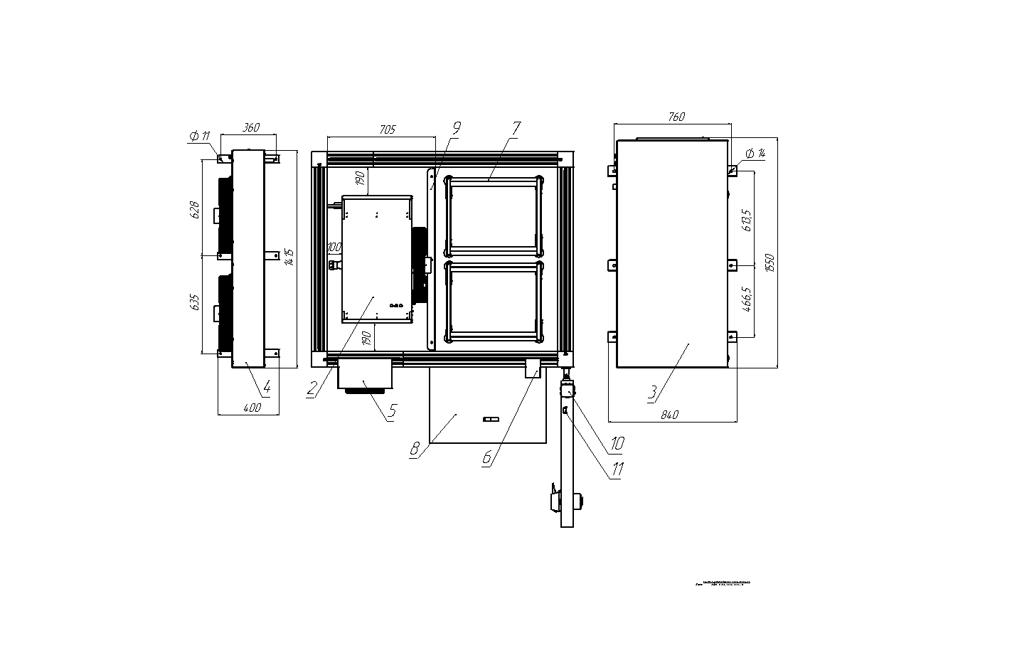

**Рис 1а. Общий вид камеры шоковой заморозки. (вид сверху)**

**1.4 Схема магистрали**

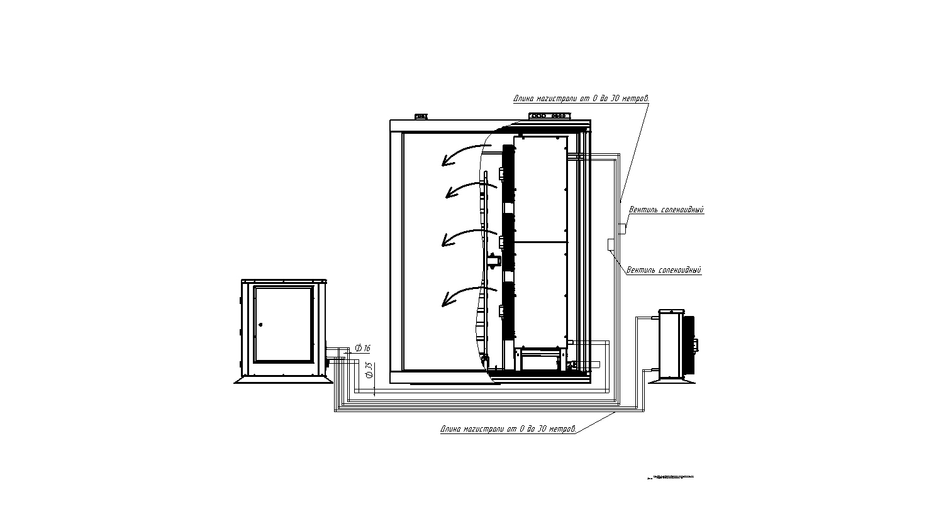

**1.5 Схема крепления ВО.**

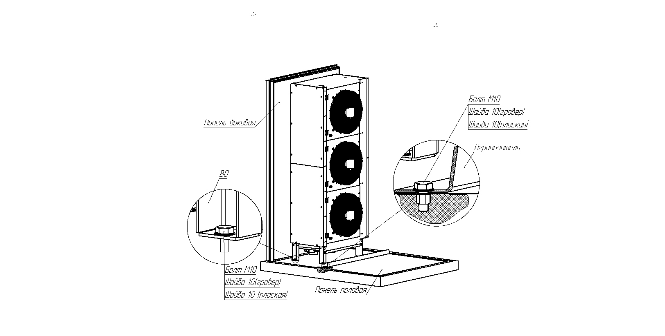

Монтаж воздухоохладителя.

Установка воздухоохладителя:

- Установить воздухоохладитель на половую панель на место предназначенное заводом изготовителем и закрепить болтами М10 за отверстия в опорах ВО (см. руководство по эксплуатации ВО);

* ВО должен располагатьсяна расстоянии не менее 100 мм от задней стенки;

- надеть трубку слива воды на штуцер воздухоохладителя;

- соединить трубопроводами всасывающую и жидкостную линии АКР и

воздухоохладителя

- трубы возврата хладагента, находящиеся снаружи холодильной камеры, должны быть утеплены теплоизолирующим материалом;

- после установки ВО необходимо установить ограничитель тележки в половую панель заранее готовым месте и закрепить болтами М10.

- после монтажа проверить сопротивление между болтом заземления и

металлическими частями ВО, которое должно быть не более 0,1 Ом;

- проверить сопротивление изоляции между фазными, нейтральными проводами

питания и корпусом ВО, которое должно быть не менее 2мОм;

- провести вакуумирование и заправить соответствующий хладагент. Доза

определяется специалистом сервисной службы.

- после запуска необходимо проверить работу холодильной системы, при

необходимости произвести дозаправку. Дозу хладагента, определенную в

процессе монтажа, внести в табличку технических данных.

**1.6. ОПИСАНИЕ ГИДРАВЛИЧЕСКОЙ СХЕМ.**

**Рис 2. Схема гидравлическая** 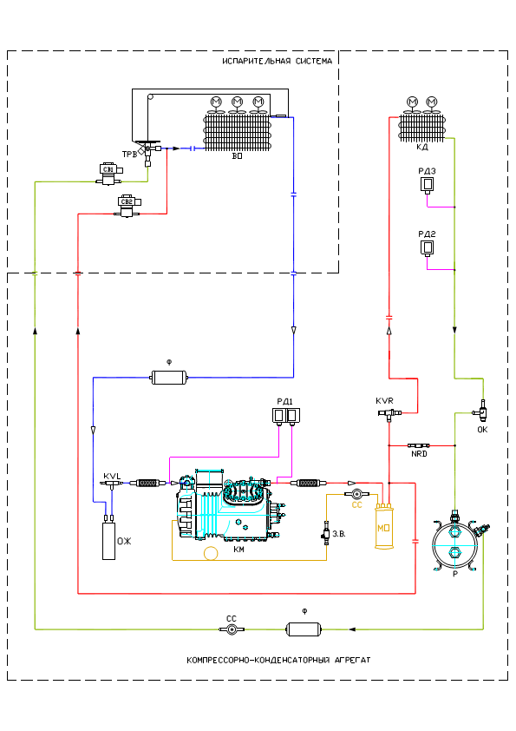

**2. ПАСПОРТНЫЕ ДАННЫЕ**

**2.1. КОМПЛЕКТНОСТЬ ПОСТАВКИ**

Комплектность поставки приведена в табл. 2.

Таблица 2.Комплектность поставки.

|  |  |  |  |  |
| --- | --- | --- | --- | --- |
| Наименование | Количество для изделий | | | |
| **ВСF 20.1.T1** | **ВСF 20.1.T1inox** | **ВСF 40.1.T2** | **ВСF 40.1.T2inox** |
| Камера шоковой заморозки | 1 | 1 | 1 | 1 |
| Руководство по эксплуатации камеры шоковой заморозки | 1 | 1 | 1 | 1 |
| Инструкция по монтажу и техническому обслуживанию камеры шоковой заморозки | 1 | 1 | 1 | 1 |
| Воздухоохладитель | 1 | 1 | 1 | 1 |
| Порог откидной | 1 | 1 | 1 | 1 |
| Блок управления+ электрическая схема | 1 | 1 | 1 | 1 |
| Блок концевика | 1 | 1 | 1 | 1 |
| Камера холодильная сборная | 1 | 1 | 1 | 1 |
| Руководство по эксплуатации камеры холодильной сборной | 1 | 1 | 1 | 1 |
| Компрессорно-ресиверный агрегат + электрическая схема | 1 | 1 | 1 | 1 |
| Конденсатор воздушного охлаждения | 1 | 1 | 1 | 1 |
| ВЕНТИЛЬ СОЛЕНОИДНЫЙ EVR15. | 2 | | | |
| КАТУШКА COIL, 220V 50Hz. | 2 | | | |
| Ограничитель тележки | 1 | | | |
| УПАКОВКА УГОЛКОВ L=1200 | 10 | | | |
| **Опция** | | |  | |
| Гастроемкость GN1\1 | 10 | 10 | 20 | 20 |
| Тележка технологическая | 1 | 1 | 2 | 2 |
|  |  |  |  |  |

**2.2. СВИДЕТЕЛЬСТВО О ПРИЕМКЕ**

Камера шоковой заморозки ____________________ заводской номер_____________

соответствует техническим условиям ТУ 28.25.13-010-66486978-2020

и признан годным для эксплуатации.

Дата выпуска___________________20____г.

Ответственный за приемку________________________(подпись)

М.П.

**2.3. ГАРАНТИЙНЫЕ ОБЯЗАТЕЛЬСТВА**

Изготовитель гарантирует соответствие камер шоковой заморозки требованиям технических условий ТУ 28.25.13-010-66486978-2020 "Камера шоковой заморозки. Технические условия" при соблюдении условий и правил транспортирования, хранения, монтажа, эксплуатации, установленных в "Руководстве по эксплуатации".

* Гарантийный срок хранения аппарата ТМ POLAIR составляет 6 (шесть) месяцев с момента производства.
* Гарантийный срок эксплуатации аппарата ТМ POLAIR составляет 12 (двенадцать) месяцев со дня продажи, указанной в Гарантийном талоне (либо в ином документе, удостоверяющем дату продажи) но не более 18-ти месяцев с момента производства.
* Расширенный Гарантийный срок эксплуатации аппарата ТМ POLAIR составляет 18 (восемнадцать) месяцев со дня ввода оборудования в эксплуатацию, при условии проведения пуско-наладочных работ представителями Продавца, наличия оформленного Гарантийного талона и Акта пуска в эксплуатацию (образец в Приложении А) а также регистрации изделия на сервисном портале <http://garant.polair.com/>, но не более 24 (двадцати четырех) месяцев с момента производства.

Гарантия действительна при наличии следующих документов:

- подтверждающих дату и факт приобретения;

- гарантийного талона;

- руководства по эксплуатации;

- акта пуска в эксплуатацию (образец в Приложении А).

Гарантийные обязательства предоставляются только сервисными центрами Продавца или другими организациями, уполномоченными Производителем.

Подробные условия гарантийных обязательств изложены в Гарантийном талоне.

В случае возникновения вопросов касающихся исполнения обязательств по гарантийному ремонту, Вы можете обратиться за информационной поддержкой в единую сервисную службу компании 425000, Россия, Марий Эл, г. Волжск, Промбаза, 1 тел.8 (8362) 23-25-06

, e-mail: [service@polair.com](mailto:service@polair.com)

***Гарантийные обязательства не распространяются:***

- на периодическое техническое и другое сервисное обслуживание изделий (транспортировку, монтаж, установку, ввод в эксплуатацию, очистку, регулировку, настройку, проверку параметров, смазку и т.п.);

- на работы по модернизации, усовершенствованию, внесению конструктивных изменений и адаптации изделия, с целью расширения сферы его применения, указанной в Руководстве по эксплуатации;

-на элементы питания, аккумуляторы, предохранители, наклейки с дизайном, регулировочные ножки, ручки и другие быстроизнашивающиеся детали изделия, которые подвержены естественному неизбежному износу в процессе эксплуатации;

- по истечению срока гарантийной эксплуатации.

***Гарантийные обязательства не предоставляются, если причиной неисправности изделия являются:***

- механические повреждения любых деталей изделия (скол, трещина, вмятина, царапина, обрыв труб и т.п.);

- воздействие химически агрессивных веществ, чрезмерно высоких или низких температур, чрезмерно высокой влажности и запыленности;

- любое вмешательство в работу изделия, в том числе установка, монтаж, подключение и попытка выполнения ремонта, лицами неуполномоченными Продавцом или Производителем;

- отклонение стандартных параметров электросети (отклонение частоты тока от номинальной – более 0,5%, выход напряжения за пределы диапазона 220В (400В) + 15%, - 10%);

- несоблюдения правил хранения, транспортировки, монтажа, установки и эксплуатации изделий, указанных в Руководстве по эксплуатации, в том числе использования изделий не по назначению;

- отсутствия, неразборчивости или изменения заводского номера изделия;

- воздействие внешних сил по не зависящим от производителя причинам (стихийные бедствия, пожар, попадание в рабочие агрегаты и приборы посторонних предметов, жидкостей, животных или насекомых)

Производитель оставляет за собой право вносить в конструкцию или технологию изготовления необходимые изменения, которые при этом не влекут за собой обязательств по изменению или улучшению ранее выпущенных изделий.

Данные гарантийные обязательства не ограничивают определённые законом права Покупателей.

По всем вопросам, связанным с техническим обслуживанием и приобретением запасных частей просьба обращаться в уполномоченные организации (к Поставщикам или Продавцам) и их сервисные центры.

Информацию с Вашими замечаниями или предложениями по работе изделий ТМ POLAIR Вы можете направить по адресу: 425000, Россия, Марий Эл, г. Волжск, Промбаза, 1 тел.8 (8362) 23-25-06, e-mail: [service@polair.com](mailto:service@polair.com), e-mail: [kachestvo@polair.com](mailto:kachestvo@polair.com), сайт: <http://www.polair.com>

**3. Использование по назначению.**

**3.1. ПОРЯДОК РАБОТЫ**

Включить автоматический выключатель в электрощите в стационарной проводке.

Начнется подготовка аппарата к работе – включится компрессор для откачки хладагента из испарителя. (Компрессор будет периодически включаться при паузах в работе аппарата при повышении давления в испарителе).

**В начале каждого цикла шокового охлаждения/заморозки по умолчанию (для непрерывной работы аппарата, когда циклы идут один за другим) включается цикл оттайки. При необходимости его можно отключить, установив параметр контроллера d4=0.**

**Для аппаратов с трехфазным питанием необходимо обеспечить последовательность фаз. Если при первом включении компрессор не запустится, нужно поменять местами два фазных провода питающего кабеля аппарата на автоматическом выключателе в электрощите в стационарной проводке.**

На экране дисплея контроллера на фронтальной панели появится сообщение о том, что выполняется загрузка системы и далее появляется Главное окно, показывающее температуру камеры.

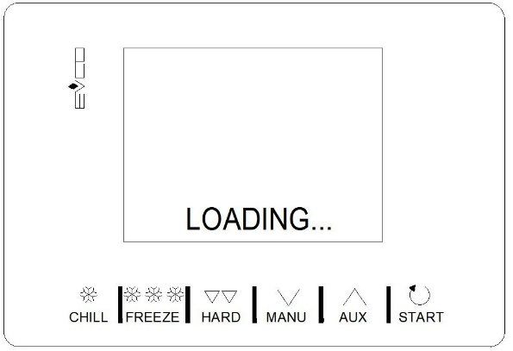 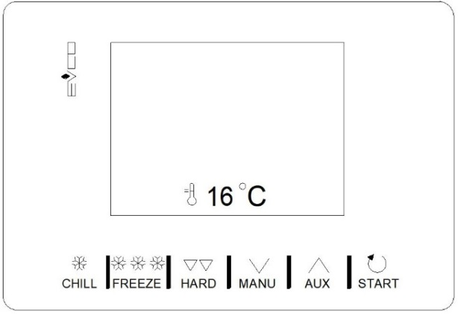

На дисплее расположены 6 кнопок, каждая из которых выполняет свою функцию:

|  |  |
| --- | --- |
| КНОПКА | ФУНКЦИЯ |
|  | - Включает быстрый выбор цикла шокового охлаждения.  Как только выбран цикл шокового охлаждения, становится возможным переключение с  шокового охлаждения, управляемого по температуре на шоковое охлаждение,  управляемое по времени и наоборот.  - Внутри меню или при установке параметра: работает, как кнопка "ESC" (ВОЗВРАТ),  выполняется возврат на страницу выше.  - Примечание: Когда выполняется цикл, кнопка не работает. Чтобы остановить цикл, удерживайте нажатой (в течение 2 секунд) кнопку "START" (ПУСК). |
|  | - Включает быстрый выбор цикла шоковой заморозки.  Как только выбран цикл шоковой заморозки, становится возможным переключение с  шоковой заморозки, управляемой по температуре на шоковую заморозку, управляемую по  времени и наоборот. |
|  | - Как только выбран цикл шокового охлаждения или заморозки, становится возможным переключение с жесткого режима работы в мягкий режим и наоборот. |
|  | - Из главного меню обеспечивает доступ к меню настройки.  - Внутри меню: переход на один уровень вниз.  - Во время установки параметра: уменьшает значение изменяемого элемента. |
|  | - Из главного меню обеспечивает доступ к меню выбора специальных циклов.  - Внутри меню: переход на один уровень вверх.  - Во время установки параметра: увеличивает значение изменяемого элемента. |
|  | - Короткое нажатие: запускает выбранную функцию, либо предоставляет доступ к  выбранной странице меню.  - Удержание нажатой в течение 2 секунд: прерывает выполняющийся цикл.  - При установке параметра: дает доступ к изменяемому значению. Второе нажатие на  кнопку подтверждает установленное значение. |

Во время выполнения выбранных циклов на экране дисплея будут показаны

соответствующие значки:

|  |  |
| --- | --- |
| ЗНАЧОК | ОПИСАНИЕ |
|  | Температура камеры |
|  | Температура серединной части продукта |
|  | Шоковое охлаждение |
|  | Жесткое шоковое охлаждение |
|  | Шоковая заморозка |
|  | Мягкая шоковая заморозка |
|  | Цикл, управляемый по времени |
|  | Включен компрессор |
|  | Выполняется цикл |
|  | Открыта дверца. |
|  | Идет санитарная обработка рыбы |
|  | Выполняется цикл закалки (отверждения) мороженого. |
|  | Номер выполняемой фазы для двухфазных циклов. |

Цикл шокового охлаждения или заморозки успешно завершен

Цикл шокового охлаждения или заморозки не завершен

Возможно выбрать следующие циклы шокового охлаждения и шоковой заморозки:

- шоковое охлаждение и удержание (хранение) с контролем температуры

по умолчанию окончание цикла по температуре продукта 3°C,

температура камеры 1°C, максимальная длительность цикла 90 мин.,

температура удержания (хранения) 2°C);

- шоковое охлаждение и удержание с контролем времени (по умолчанию

окончание цикла по времени 90 мин., температура камеры 1°C,

температура удержания 2°C);

- шоковая заморозка и удержание с контролем температуры (по умолчанию

окончание цикла по температуре продукта -18°C, температура камеры –

40°C, максимальная длительность цикла 240 мин., температура

удержания -20°C);

- шоковая заморозка и удержание с контролем времени (по умолчанию

окончание цикла по времени 240 мин., температура камеры -40°C,

температура удержания -20°C);

Фазы, которые можно выполнить перед стандартными фазами:

- жесткое шоковое охлаждение с контролем температуры (по умолчанию

окончание цикла по температуре продукта 12°C,

температура камеры – 4°C);

- жесткое шоковое охлаждение с контролем времени (по умолчанию 40% от общего времени цикла, температура камеры -4°C);

- мягкая шоковая заморозка с контролем температуры (по умолчанию

окончание цикла по температуре продукта 3°C, температура камеры 1°C);

- мягкая шоковая заморозка с контролем времени (по умолчанию 40% от

общего времени цикла, температура камеры 1°C);

Жесткое шоковое охлаждение применяется для быстрого охлаждения при температуре -4°C только что приготовленной продукции до 12°C, вторая фаза при температуре 1°C необходима, чтобы избежать образования льда на поверхности продукта.

Мягкая шоковая заморозка – замораживание с предварительным охлаждением.

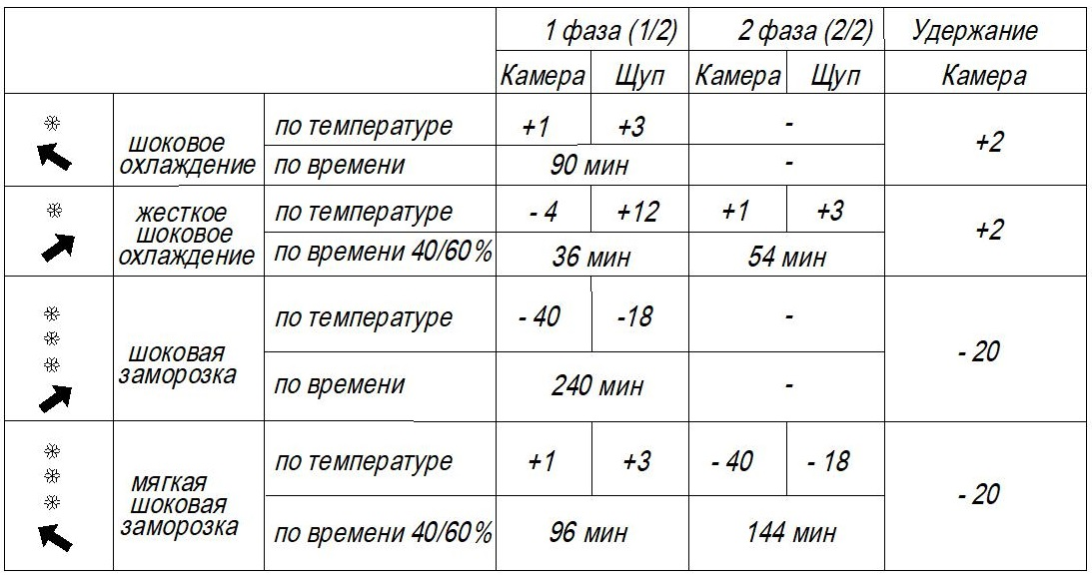

Нажатие кнопки  или  включает, соответственно, цикл шокового охлаждения или цикл шоковой заморозки с управлением по температуре.

По умолчанию в начале цикла (по показанию датчика испарителя) включится цикл оттайки. Для его отключения установить параметр контроллера d4=0.

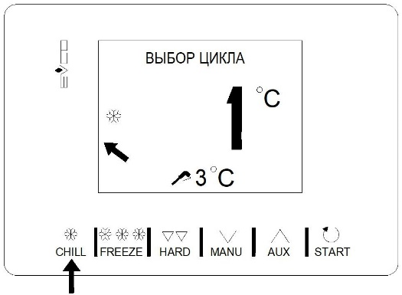 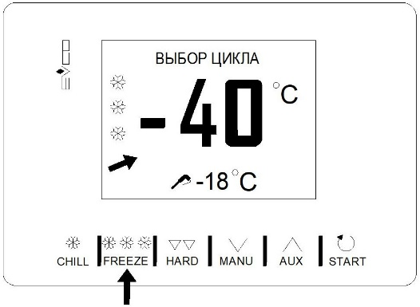

Для переключения из режима с управлением по температуре в режим с управлением по времени

нажмите еще раз кнопку  или 

Цикл может быть в любой момент остановлен, для этого в течение 2 секунд нажимайте кнопку  .

Пример цикла шоковой заморозки, управляемого по температуре (с игольчатым щупом) - преобразование в цикл с управлением по времени и запуск цикла.

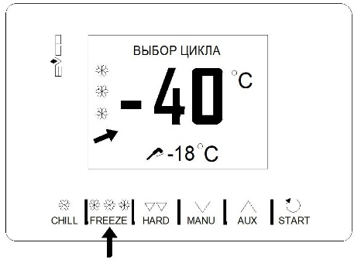 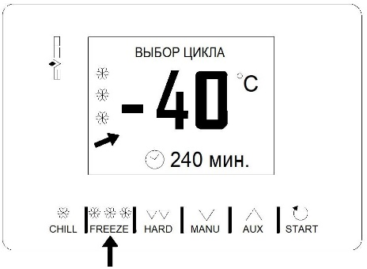 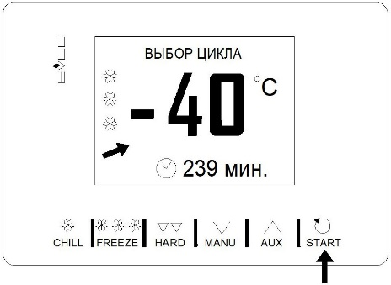

После того, как желаемый цикл будет выбран, нажатием на кнопку  можно добавить фазу (жесткую для шокового охлаждения, мягкую для шоковой заморозки), которая будет выполнена перед стандартной фазой; так однофазный цикл превратится в двухфазный.

Пример цикла шокового охлаждения с управлением по температуре - добавление жесткой фазы и запуск цикла.

. 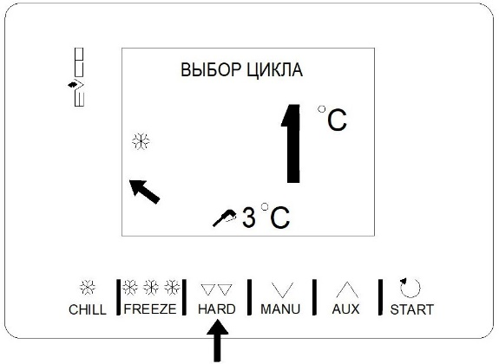 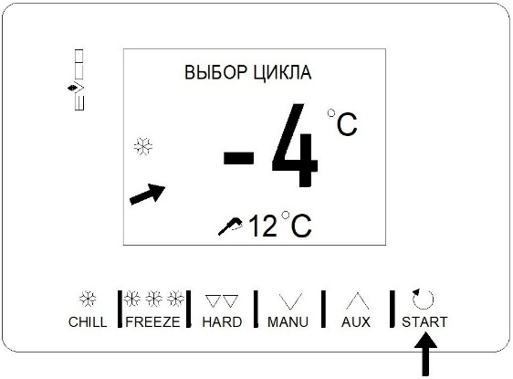

Если цикл является циклом с управлением по температуре, после запуска через 1 минуту будет выполнен тест для проверки правильности ввода игольчатого щупа в пищевой продукт ( по умолчанию во время теста минимальное отличие между температурой продукта и камеры должно быть не менее 5°C). Если тест не будет успешным (щуп не введен в продукт), цикл автоматически переключится в режим управления по времени: прозвучит звуковой сигнал и на дисплее тип управления цикла изменится с управления по температуре на управление по времени.

По завершении цикла шокового охлаждения / шоковой заморозки, когда температура игольчатого щупа достигнет заданного значения, либо завершится период времени, будет подан звуковой сигнал и начнется фаза удержания (хранения).

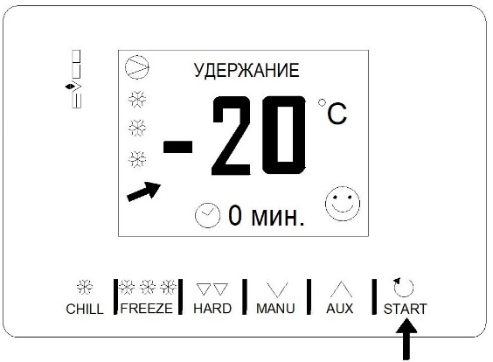

Фаза удержания не ограничена по времени и будет завершена только после удерживания нажатой в течение 2 секунд кнопки  . Во время фазы удержания доступна автоматическая оттайка.

Во время выполнения цикла, нажав на кнопку  можно перейти на страницу дополнительных настроек, где можно изменить рабочие установки выполняющегося цикла; там же отображаются все данные внутреннего состояния аппарата (статус 1/0).

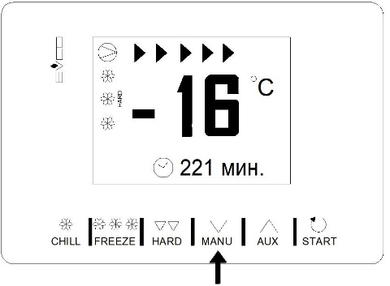 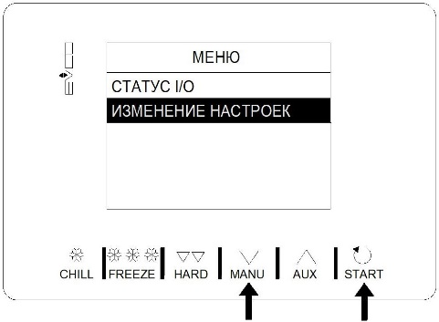 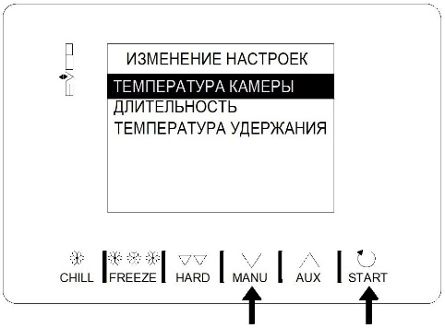

Кроме циклов шокового охлаждения и шоковой заморозки возможно выбрать следующие специальные циклы:

- предварительное охлаждение;

- принудительная оттайка;

- санитарная обработка рыбы;

- закалка мороженого;

- нагревание игольчатого щупа;

- рецепты (программы с предопределенными циклами).

Меню СПЕЦИАЛЬНЫЕ ЦИКЛЫ доступно при нажатии на кнопку  из Главного окна.

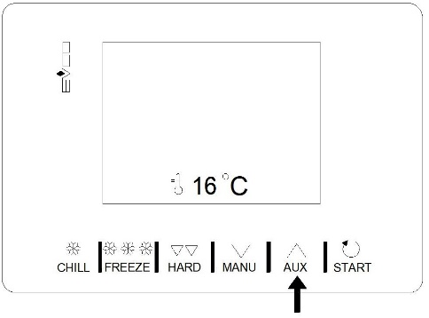 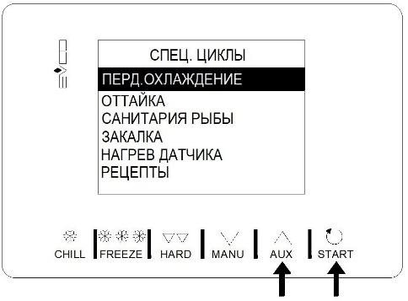

**ПРЕДВАРИТЕЛЬНОЕ ОХЛАЖДЕНИЕ** - войдите в меню СПЕЦИАЛЬНЫЕ ЦИКЛЫ, нажмите кнопку  в главном окне, выберите раздел ПРЕДВАРИТЕЛЬНОЕ ОХЛАЖДЕНИЕ и подтвердите нажатием кнопки  : на экране появится значение уставки (по умолчанию 5°C) ; это значение можно изменить, нажимая кнопки  и  .При повторном нажатии кнопки  цикл будет запущен.

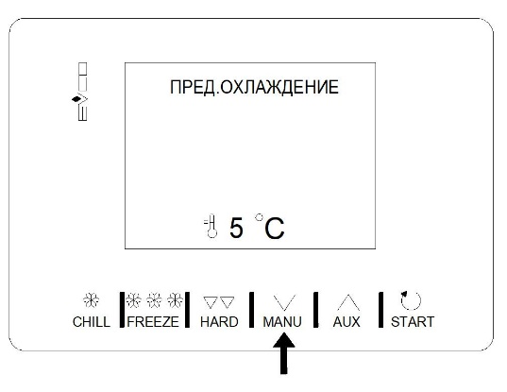 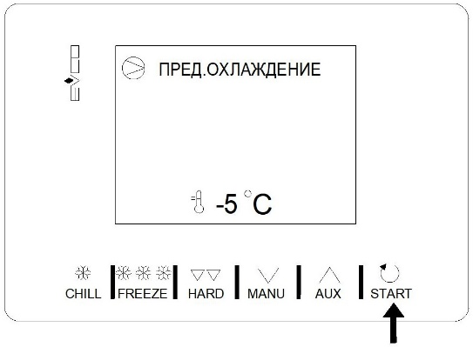

Как только будет достигнута требуемая рабочая установка температуры камеры, будет подан звуковой сигнал и цикл будет поддерживать достигнутую температуру камеры до тех пор, пока не будет в течение 2 секунд удерживаться нажатой кнопка  , либо до тех пор, пока не будет запущен цикл шокового охлаждения / шоковой заморозки.

Во время цикла предварительного охлаждения доступна автоматическая оттайка.

**САНИТАРНАЯ ОБРАБОТКА РЫБЫ** - войдите в меню СПЕЦИАЛЬНЫЕ ЦИКЛЫ , нажав кнопку  в главном окне, выберите раздел САНИТАРИЯ РЫБЫ и подтвердите нажатием кнопки  : дисплей покажет САНИТАРИЯ РЫБЫ) и при повторном нажатии на кнопку  цикл будет запущен.

Этот специальный цикл состоит из следующих фаз:

- шоковая заморозка при температуре камеры -40°C по умолчанию и при рабочей установке

температуры продукта -20°C по умолчанию;

- поддержание в течение 24 часов по умолчанию при температуре камеры -20°C по умолчанию;

- удержание (хранение) при температуре камеры -20°C по умолчанию.

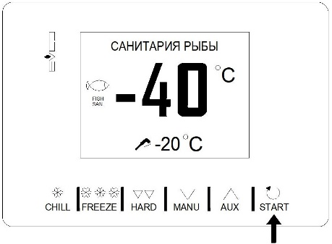 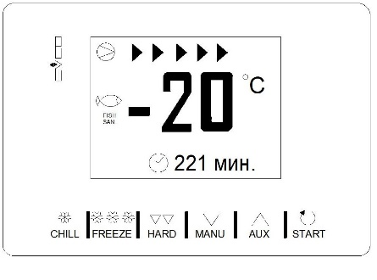 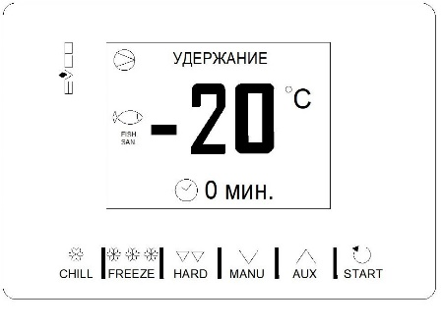

В течение цикла санитарной обработки рыбы, прибор всегда будет показывать температуру камеры и, в зависимости от выполняемой фазы, температуру продукта или продолжительность фазы поддержания.

**ЗАКАЛКА МОРОЖЕНОГО** - войдите в меню СПЕЦИАЛЬНЫЕ ЦИКЛЫ , нажав кнопку  в главном окне, выберите раздел ЗАКАЛКА и подтвердите нажатием кнопки  : на дисплее откроется окно, в нем будет показано значение рабочей установки (по умолчанию -40°C) и время цикла закалки (по умолчанию 10 мин.). Возможно изменить время цикла, используйте для этого кнопки  и  . При повторном нажатии на кнопку  цикл будет запущен.

При достижении рабочей установки камеры запускается обратный отсчет времени цикла, по его истечении раздастся звуковой сигнал. При открытии и закрытии двери снова запускается обратный отсчет времени цикла (при достижении рабочей установки).

Цикл будет продолжаться до тех пор, пока не будет в течение 2 секунд удержана нажатой кнопка  .

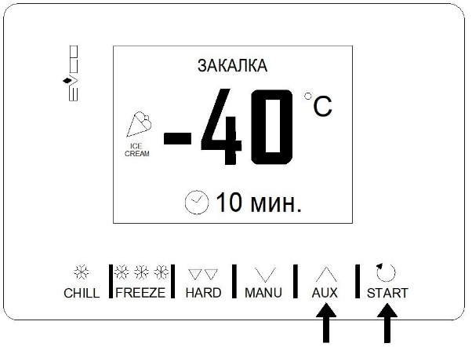 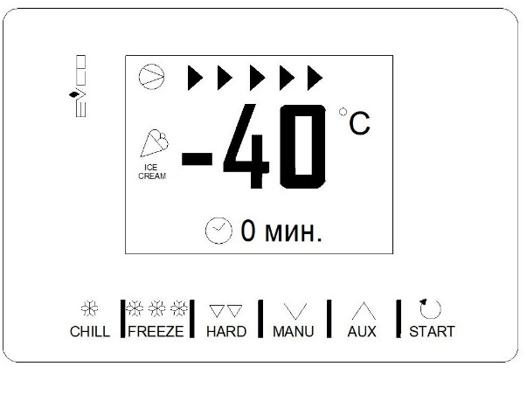

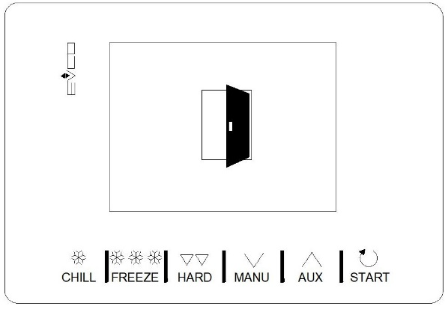 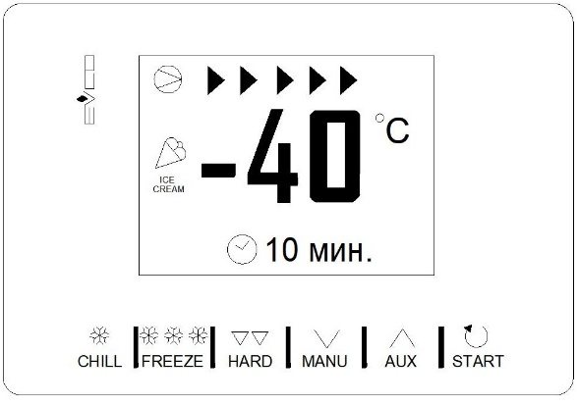

**НАГРЕВАНИЕ ИГОЛЬЧАТОГО ЩУПА** - применяется при циклах с контролем температуры. Цикл запускается только при открытой двери аппарата, после запуска цикла дверь можно закрыть.

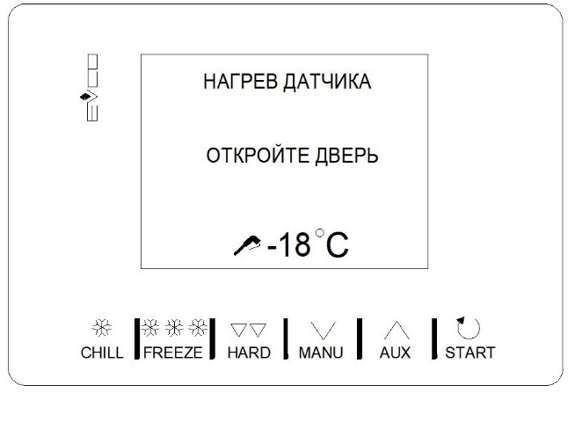 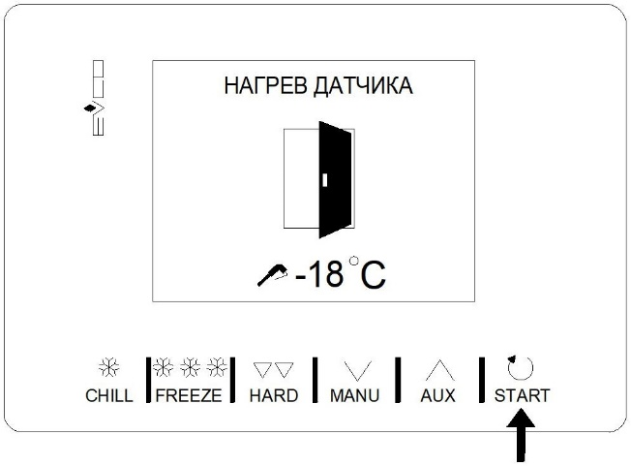

Войдите в меню СПЕЦИАЛЬНЫЕ ЦИКЛЫ , нажав кнопку  в главном окне, выберите раздел НАГРЕВАНИЕ ИГЛЫ и подтвердите нажатием кнопки  : на экране появится

начальное окно. После повторного нажатия кнопки  , цикл будет запущен (при открытой двери), однако его можно прервать в любой момент - для этого в течение 2 секунд удерживайте нажатой кнопку  .

По умолчанию температура окончания нагревания щупа 5°C , максимальное время нагревания 2 мин. В конце цикла раздастся звуковой сигнал и на экране вновь появится Главное меню.

Вытащить игольчатый щуп из продукта.

**ПРИНУДИТЕЛЬНАЯ ОТТАЙКА** - войдите в меню СПЕЦИАЛЬНЫЕ ЦИКЛЫ , нажав кнопку  в главном окне, выберите раздел ОТТАЙКА и подтвердите нажатием кнопки  : на экране появится начальное окно. После повторного нажатия кнопки  , цикл (по показанию датчика испарителя) будет запущен.

По умолчанию температура окончания оттайки 8°C, время слива талой воды 5 мин

**РЕЦЕПТЫ** представляют собой готовые к использованию программы; они реализуют серии циклов, оптимизированных по типу посуды.

Рецепты можно изменять перед запуском цикла, но их невозможно сохранить или переписать.

Войдите в меню СПЕЦИАЛЬНЫЕ ЦИКЛЫ , нажав кнопку  в главном окне, выберите раздел РЕЦЕПТЫ, выберите желаемый рецепт и подтвердите нажатием кнопки ; если требуется, измените рабочую установку.

и запустите цикл повторным нажатием кнопки  .

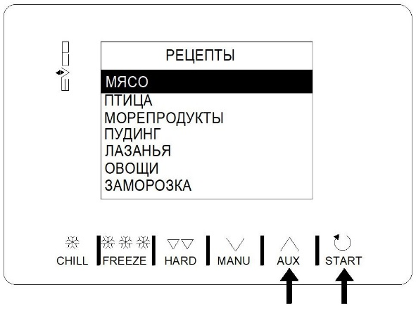 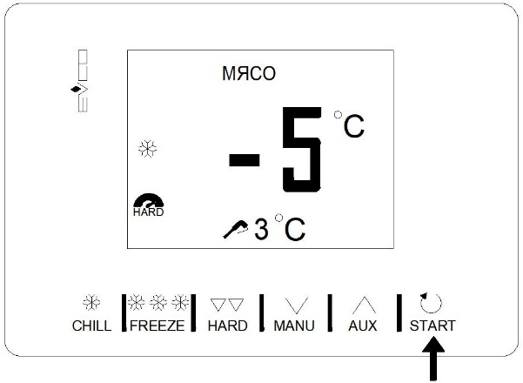

|  |  |  |
| --- | --- | --- |
| МЯСО - ИГОЛЬЧАТЫЙ ЩУП | | |
| Фаза 1 | Рабочая установка камеры  Рабочая установка щупа | -25°C  20°C |
| Фаза 2 | Рабочая установка камеры  Рабочая установка щупа | -5°C  3°C |
| Удержание | Рабочая установка камеры | 2°C |
| ПТИЦА |  |  |
| Фаза 1 | Рабочая установка камеры  ПродолжительностЬ | -25°C  27 мин. |
| Фаза 2 | Рабочая установка камеры | -5°C |
|  | ПродолжительностЬ | 63 мин. |
| Удержание | Рабочая установка камеры | 2°C |

МОРЕПРОДУКТЫ

|  |  |  |
| --- | --- | --- |
| Фаза 1 | Рабочая установка камеры | -25°C |
|  | Продолжительность | 27 мин. |
| Фаза 2 | Рабочая установка камеры  Продолжительность | -5°C  63 мин. |
| держание | Рабочая установка камеры | 2°C |

|  |  |  |
| --- | --- | --- |
| ПУДИНГ, КРЕМЫ |  |  |
| Фаза 1 | Рабочая установка камеры Продолжительность | -5°C  90 мин. |
| Удержание | Рабочая установка камеры | 2°C |
| ЛАЗАНЬЯ |  |  |
| Фаза 1 | Рабочая установка камеры | -5°C |
|  | Продолжительность | 90 мин. |
| Удержание | Рабочая установка камеры | 2°C |
| ОВОЩИ |  |  |
| Фаза 1 | Рабочая установка камеры | -5°C |
|  | Продолжительность | 90 мин. |
| Удержание | Рабочая установка камеры | 2°C |
| БЫСТРАЯ ЗАМОРОЗКА С ИГОЛЬЧАТЫМ ЩУПОМ | | |
| Фаза 1 | Рабочая установка камеры  Рабочая установка щупа | 0°C  3°C |
| Фаза 2 | Рабочая установка камеры | -12°C |
|  | Рабочая установка щупа | -3°C |
| Фаза 3 | Рабочая установка камеры | -30°C |
|  | Рабочая установка щупа | -18°C |
| Удержание | Рабочая установка камеры | -20°C |

По окончании работы отключить аппарат от электросети, отключив автоматический выключатель в электрощите в стационарной проводке.

Описание работы контроллера и процесса программирования см. в Приложении С.

Для нормальной работы аппарата и поддержания во внутреннем объеме заданной температуры необходимо:

- при загрузке и выгрузке продуктов двери аппарата открывать на минимально короткое время;

- укладывать продукты с зазором во избежание нарушения циркуляции воздуха во внутреннем объеме.

При работе аппарата шоковой заморозки на испарителе образуется слой инея. Оттаивание инея с испарителя производится автоматически, при необходимости включить принудительную оттайку.

Основными признаками нормальной работы аппарата являются:

- температура во внутреннем объеме соответствует заданной;

- холодильная машина работает циклично.

**3.2. ПРАВИЛА ХРАНЕНИЯ**

Изделие должно храниться в упакованном виде по условиям воздействия на него климатических факторов по группе 3 ГОСТ 15150 и температуре не ниже минус 35°С.

Гарантийный срок хранения – не более 6 месяцев.

**3.3. ТРАНСПОРТИРОВАНИЕ**

Упакованный аппарат допускается транспортировать всеми видами транспорта

закрытого типа, за исключением воздушного, в соответствии с действующими правилами

на данном виде транспорта.

Продолжительность транспортирования аппарата не должна превышать 6 месяцев.

Условия транспортирования аппаратов - по группе условий хранения 5 ГОСТ 15150.

Расстановка и крепление в транспортных средствах упакованных аппаратов должна исключать возможность их смещения относительно друг друга.

После транспортирования при отрицательной температуре воздуха аппараты необходимо выдержать упакованными в течение 6 ч в условиях хранения «1» по ГОСТ 15150.

При погрузке и выгрузке изделий из транспортных средств не должны допускаться

толчки и удары.

**3.4. РЕКОМЕНДАЦИИ ПО УДАЛЕНИЮ И УТИЛИЗАЦИИ ОТХОДОВ И ЗАЩИТЕ ОКРУЖАЮЩЕЙ СРЕДЫ**

Необходимо учитывать и соблюдать местные предписания по охране окру­жающей среды. Опасные для вод вещества не должны попасть в водоемы, в почву, в канализацию.

Решите, пожалуйста, своевременно вопрос по сбору и утилизации без ущерба для окружающей среды (грунтовых вод и почвы) отработанных отходов. Утилизация должна производиться в соответствии с местными действующими нормами утилизации.

При подготовке и отправке аппарата на утилизацию необходимо разобрать и рассортировать составные части аппарата по материалам, из которых они изготовлены

**4. ТЕХНИЧЕСКОЕ ОБСЛУЖИВАНИЕ**

**4.1. ОБЩИЕ УКАЗАНИЯ**

Для оборудования установлены два вида обслуживания: ежедневное в процессе эксплуатации и периодическое техническое обслуживание, которое выполняется специализированной организацией, уполномоченной поставщиком (продавцом) оборудования.

Ежедневное обслуживание оборудования включает в себя контроль:

- температуры во внутреннем объеме;

- автоматического закрывания двери;

- плотности прилегания магнитного уплотнителя двери;

- системы слива конденсата (отсутствие воды внутри аппарата).

Во время эксплуатации аппарат необходимо содержать в чистоте. При санитарной обработке избегать применения абразивных и коррозионных моющих средств (в частности хлорсодержащие и кислотосодержащие вещества и щелочные растворы).

***ВНИМАНИЕ! ПЕРЕД САНИТАРНОЙ ОБРАБОТКОЙ АППАРАТ ОТКЛЮЧИТЬ ОТ ЭЛЕКТРОСЕТИ, ВЫКЛЮЧИВ АВТОМАТИЧЕСКИЙ ВЫКЛЮЧАТЕЛЬ В СТАЦИОНАРНОЙ ПРОВОДКЕ И УДАЛИТЬ ПРОДУКТЫ ИЗ ВНУТРЕННЕГО ОБЪЕМА***

Периодическое техническое обслуживание осуществляется по годовому графику, который разрабатывается центром, производящим технический сервис, до начала планируемого года.

Периодическое техническое обслуживание предусматривает выполнение комплекса работ с периодичностью не менее 1 раза в 3 месяца независимо от технического состояния аппарата в момент начала технического обслуживания.

***ВНИМАНИЕ! ПЕРЕД ПРОВЕДЕНИЕМ ТЕХНИЧЕСКОГО ОБСЛУЖИВАНИЯ ОТКЛЮЧИТЬ АППАРАТ ОТ ПИТАЮЩЕЙ СЕТИ, ВЫКЛЮЧИВ АВТОМАТИЧЕСКИЙ ВЫКЛЮЧАТЕЛЬ В СТАЦИОНАРНОЙ ПРОВОДКЕ.***

Перечень работ по периодическому техническому обслуживанию:

- проверка правильности размещения и установки аппарата;

- очистка узлов от загрязнений, чистка конденсатора (при необходимости);

- проверка самозакрывающегося механизма двери;

- проверка надежности крепления деталей и узлов, подтяжка всех крепежных элементов;

- проверка герметичности паяных соединений трубопроводов;

- проверка надежности электрических соединений, подтяжка контактов на винтовых соединениях;

- проверка напряжения питающей сети, наличие и состояние заземления, целостности изоляции

проводов и кабеля питания;

- проверка охлаждения внутреннего объема;

- проверка вращения вентилятора конденсатора, отсутствия снеговой «шубы» на ребрах

испарителя;

- проверка работы микропереключателя двери: при открывании двери должно прекратиться

вращение вентилятора испарителя, при закрывании двери – наоборот;

- проверка программы контроллера и перенастройка параметров (при необходимости).

**При невыполнении регламентированного технического**

**обслуживания гарантийные обязательства не предоставляются!**

**По вопросам, возникающим в ходе пуска, эксплуатации и технического обслуживания изделий, обращаться в уполномоченные организации (к Поставщику или Продавцу) и их сервисные центры.**

Приложение А.

(образец)

| АКТ ПУСКА В ЭКСПЛУАТАЦИЮ

|

| Настоящий акт составлен "___"_____________20 г.

|

| владельцем холодильного шкафа____________________________________

| (наименование и адрес организации,|__________________________________________________________________

| должность, фамилия, имя, отчество)

| и представителем фирменного центра по техническому сервису

|__________________________________________________________________

| (наименование)

|__________________________________________________________________

| (должность, фамилия, имя, отчество)|

| в том, что шкаф холодильный марки___________заводской номер_________

| с компрессором______________________________,

| изготовленный "___"_______20 г.,

| пущен в эксплуатацию "___"_______20 г. электромехаником

|___________________________________________________________________

| (наименование организации,

|___________________________________________________________________

| фамилия, имя, отчество)

| удостоверение на право монтажа и обслуживания торгового холодильного

| оборудования N____, выданное "___"__________г.

|___________________________________________________________________

| (наименование организации)

| Шкаф принят на обслуживание механиком |___________________________________________________________________

| (наименование организации,

|___________________________________________________________________

| фамилия, имя, отчество)

| удостоверение на право монтажа и обслуживания торгового холодильного

| оборудования N___, выданное "___"___________г.

|

|___________________________________________________________________

| (наименование организации)

|

|

|

| Владелец (подпись) Ф.И.О.

|

| Представитель центра (подпись) Ф.И.О.

|

| М.П.

Приложение Б

(Образец)

Город (место) приемки изделия____________________________________________

Наименование получателя (организация, предприятие) изделия_______________

______________________________________________________________________

Его адрес и отгрузочные реквизиты_________________________________________

"_____"_____________20___г.

АКТ ТЕХНИЧЕСКОГО СОСТОЯНИЯ

Настоящий акт составлен_____________________________________________

(представитель получателя, фамилия, должность)

с участием представителей_____________________________________________

(фамилия и должность представителя предприятия-изготовителя) ______________________________________________________________________

или представителя заинтересованной организации, дата и номер документа о полномочиях представителей на участие в проверке)

(Телеграмма о вызове представителя предприятия-изготовителя направлена

за N___ от "___"______20___г.)

в том, что при проверке изделия_________________________________________

(наименование изделия)

производства_________________________________________________________

(наименование предприятия-изготовителя и его адрес)

заводской номер изделия ________________выявлено следующее:

1. Условия хранения изделия на складе получателя:

______________________________________________________________________

(указать, в каких условиях хранятся изделия)

2. Состояние тары и упаковки

______________________________________________________________________

(указать состояние наружной маркировки, дату вскрытия тары, количество

недостающих составных частей, их стоимость, недостатки тары и упаковки)

3. Изделие установлено

______________________________________________________________________

(указать, в каких условиях установлено изделие)

4. Монтаж изделия_____________________________________________________

(указать, кто и когда произвел монтаж, качество монтажа)

5. Состояние изделия и его комплекта поставки______________________________________________________________________

(указать техническое состояние изделия, электрооборудования, состояние их

защиты и др., заводские номера, дату изготовления)

6. Перечень отклонений (дефектов):

______________________________________________________________________

7. Для восстановления изделия необходимо:

_____________________________________________________________________

Акт составлен "___"______20___г.

Подписи:

(Акт должен быть подписан всеми лицами, участвовавшими в проверке качества и комплектации изделия)

М.П.